13 советов от учёных, которые помогут сдать любой экзамен

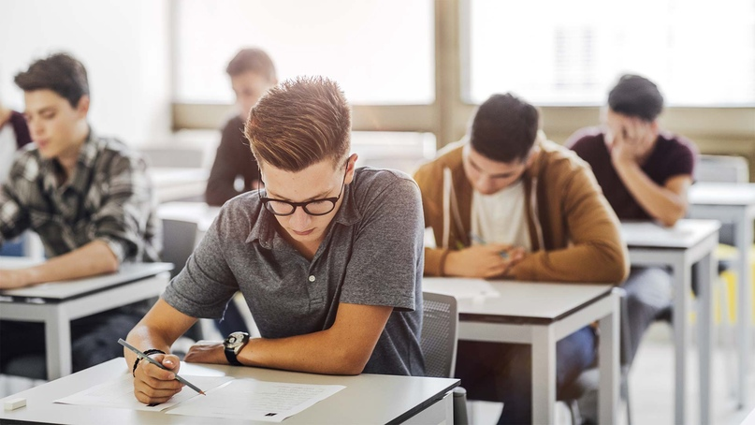
Сон в руку
- Конечно, велик соблазн просидеть за тетрадкой всю ночь, но наука настоятельно склоняет вас ко сну. Именно во время сна происходит закрепление полученной накануне информации. В опытах на крысах учёные показали, что во время медленного сна в мозгу возбуждаются те же группы нейронов, что и во время обучения, которым крысы занимались накануне. То есть, чтобы лучше запомнить афоризмы Аристотеля, лучше всего поступить, как крыса, — лечь спать пораньше. Мозг во сне еще раз прокрутит все, что он слышал про философа, и потом приведёт вас к успеху на экзамене.
- Американские ученые проводили эксперименты не на крысах, а на студентах, после чего подтвердили, что сидеть над заданиями всю ночь — плохая идея. Побочные эффекты бессонной ночи проявляются в виде задержки реакции и склонности всюду ляпать ошибки.
- Наиболее эффективной стратегией будет такая: прочитать сложные места прямо перед сном и улечься до полуночи в надежде, что мозг не перепутает, что нужно переносить в долговременную память — ленту фейсбука или странички прочитанных лекций.
Пища для ума
- На завтрак перед экзаменом ученые из Школы медицины Бостонского университета предлагают вам яичницу. Дело в том, что яйца богаты витамином группы B. Холин, согласно исследованиям, улучшает память и замедляет старение мозга. А ведь именно старение мозга мешает удачно отвечать экзаменаторам.
- В американской Академии пищи и диетологии огорчаются, когда вы отказываетесь от овсянки. Крупы из цельного зерна содержат медленные углеводы и полезные микроэлементы, они дарят мозгу энергию, которой должно хватить, чтобы дотянуть до конца экзамена.
- То, что оказалось у вас на столе, нужно щедро посыпать приправой карри. В ее состав входит куркума, которую очень хвалят ученые Института мозга РАН (СПб). Куркума, несмотря на название, укрепляет память и является хорошей профилактикой болезни Альцгеймера.
- Куркуму на столе может перебивать запах мяты. Мята улучшает концентрацию, поэтому пару листочков можно всунуть себе в петлицу в надежде, что это произведет впечатление на преподавателя.
- Собираясь блеснуть умственными способностям, нельзя обойтись без жирных кислот Омега-3. В исследовании, которое опубликовал несколько лет назад «British Journal of Nutrition», сообщалось, что те студенты колледжа, которые не пренебрегали грецкими орехами, показывали более впечатляющие способности рассуждать, чем их коллеги, которым орехов не досталось. Еще богаче орехов на Омега-3 рыба: лосось и тунец. Перед экзаменом несколько капсул рыбьего жира непременно должны украсить ваше блюдо.
- Все вышеперечисленные ингредиенты следует запить водой. Во-первых, студенты, которые пьют воду до экзамена, сдают его на 10% лучше, чем их обезвоженные друзья. Во-вторых, после рыбьего жира и куркумы просто очень хочется пить.
- А к десерту лучше раздобыть шоколада. Ученые из Университета Южной Австралии, пряча фантики, заявляют, что те, кто ест шоколад минимум раз в неделю, лучше выполняют различные когнитивные задачи, чем те, кто скромно отказывается от шоколадки. Предполагается, что это свойство шоколада обеспечивается действием флавоноидов, которые содержатся внутри.

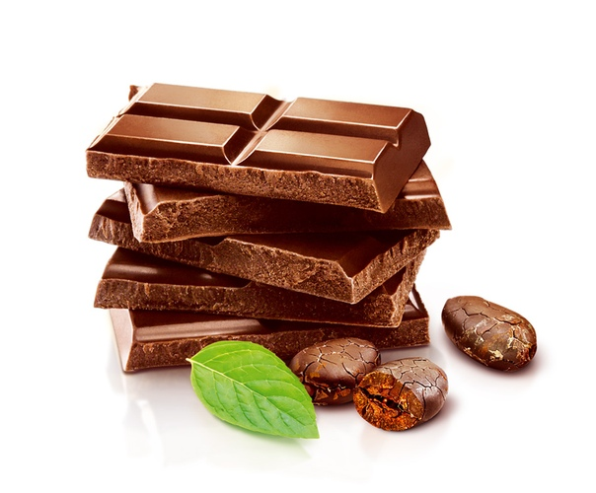
Исследователи из Университета Северной Аризоны, что в США, продолжили изучать проблему и заявили, что лучше всего брать шоколад с 60-процентным содержанием какао: он мощнее всего повышает концентрацию внимания. Однако он повышает и кровяное давление. К счастью, решение было найдено: запив плитку зеленым чаем, вы сразу же обеспечите организм релаксантом L-тианином и нормализуете давление.
Что еще предпринять, пока вас не вызвали
- Оказывается, прыгать нужно не после экзамена, а до. Даже если вы будете выглядеть несколько вызывающе, нарезая круги вокруг здания бегом или на велосипеде, наука будет на вашей стороне. Всего 30 минут кардиотренировки могут улучшить вашу память и уменьшить влияние стресса, вызванного приветливым лицом экзаменатора. Кардионагрузка порадует мозг целым коктейлем гормонов, в том числе серотонина, допамина и норадреналина. Это прекрасный состав, благотворно влияющий на внимание, восприятие, мотивацию и способность к обучению.
- Музыка, играющая у вас в наушниках, признанное средство снять стресс. Перед экзаменом в роли музыки пусть выступит Вольфганг Амадей. В 1993 году когнитивист Франциск Раушер и его коллеги изучал влияние сонат Моцарта на подопытных студентов. Во время экспериментов студенты показали временное улучшение пространственно-временного мышления. В прочих экспериментах крысы, которые слушали Моцарта, лучше проходили лабиринт, чем крысы-поклонники других композиторов. И пусть многие ученые не верят в эффект Моцарта, это средство все же не так сложно в исполнении, чтобы им пренебречь.
3. Займитесь медитацией. Человек, не понаслышке знакомый с позой лотоса, во время медитации отключает мозг от лишнего шума и максимально разгружает рабочую память. Профессор психологии Сайен Бейлок в книге «Момент истины» рассказывает об одном исследовании: в его ходе ребята, для которых Ом — не только единица электросопротивления, проявили исключительные способности к концентрации.
4. Кроме незнания предмета на экзамене человеку может помешать низкая самооценка, пишет Сайен Бейлок в той же книге. Хороший способ ее поднять — написать список своих положительных качеств прямо перед дверью аудитории. Пока вы выводите на листочке неоспоримые достоинства вроде «катался на аттракционе и не орал», самооценка растёт, тревожность снимается, а заодно улучшаются интеллектуальные способности.

